Методическая разработка урока по теме
«Живопись» в 9-м классе
Образовательное учреждение: ГБОУ гимназия 505
Красносельского района
Преподаватель: Рындина Наталья Ильинична
Учебная дисциплина: французский язык
Тема: Живопись. Импрессионизм
Целевая аудитория: 9 класс
Цели:
- знать лексические единицы и устойчивые выражения по теме
- понимать речь учителя и диктора в аудиозаписи
- уметь составить монологическое высказывание по теме
- анализировать грамматические конструкции, употребляемые при рассказе - оценивать свои знания и умения по данной теме в системе РНС

ХОД УРОКА

- Организационный момент.
- Работа с лексикой (фронтальная работа).
- Дать однокоренные слова: Peindre ...
Un art...
Un talent...
Une impression...
Exposer....
Garder....
Conserver...
- Привести антонимы : Les tons sombres-
Au premier plan –
En haut –
Les couleurs chaudes –

- Привести синонимы: Un peintre-
Examiner-
Admirer-
Visiter-
Célèbre-

Chassez l’intrus (раздаточный материал на карточках):
- Peintre – artiste – maître – voyageur
- Examiner – apprécier – accrocher – critiquer
- Célèbre – inconnu – fameux – remarquable
- Tableau – toile – exposition – peinture
- Abriter – posséder – représenter – contenir
- Observer – contempler – accrocher – regarder
Проверка правильности выполнения задания.
2. Работа с видеофильмом «La route des impressionistes autour de Paris».
Учащиеся смотрят фильм дважды. Затем выполняют задание «vrai- faux»
Choisissez une bonne réponse (vrai – faux – aucune information) :
- Auvers-sur-Oise n’a rien changé depuis le XIX-ième siècle.
Vrai – Faux – Aucune information
- L’impressionisme utilisait les couleurs pures.
Vrai – Faux – Aucune information
- Claude Monet est le père de l’impressionisme.
Vrai – Faux – Aucune information
- Le tombeau de Van Gog se trouve sur lr cimetière d’ Auvers-sur-Oise.
Vrai – Faux – Aucune information
- Giverny est le premier site touristique en Normandie.
Vrai – Faux – Aucune information
- Claude Monet a aménagé son jardin à Giverny.
Vrai – Faux – Aucune information
- Augusite Renoir a fait beaucoup de paysage dans le jardin de Claude Monet.
Vrai – Faux – Aucune information
- Sur la Seine il y a l’île qui s’appelle «L’île des impressionistes».
Vrai – Faux – Aucune information
Проверка правильности выполнения задания.
5. Работа с монологическим высказыванием по теме . В ходе рассказа учащиеся обобщают материал по теме (история импрессионизма, автобиографии художников,описание картин) .
6. Работа с кроссвордом.
ARTISTES ET LEURS TABLEAUX
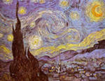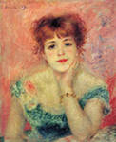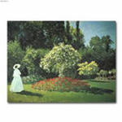

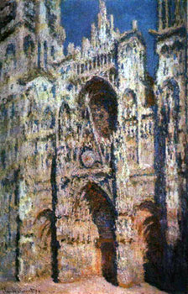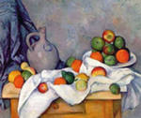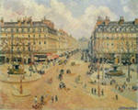

Redonnez à chacun son oeuvre :
Camille Pissaro - Femme au jardin
Paul Césanne- Cathédrale de Rouen
Van Gogh – Naturemorte
Claude Monet – Nuit étoilée
Auguste Renoir – Avenue d’Opéra
Claude Monet – Portrait de Jeanne Samary

Remplissez la grille .
1. Le père de l’impressionsme.
2. Le peintre de la joie de vivre.
3. Le peintre qui s’est coupé l’oreille.
4. Le tableau de Claude Monet «... levant».
5. Le musée de Paris, ancienne gare.
6. Le tableau de Cézanne " ... des cartes».

7. D’abord réaliste , ensuite
impressionistes.

i | m | p | r | e | s | s | i | o | n | i | s | m | e

7. D’abord réaliste , ensuite

Проверка правильности выполнения задания.
7. Заключительный этап урока.
- Домашнее задание: Составить описание картины с опорой на ключевые слова и выражения.

